Observaciones Encuesta:

1. Se podría cambiar el parámetro Folio por Id, ya que el folio se podría entender como el número que maneja arpón y el sistema de encuestas ya tiene un identificador único.

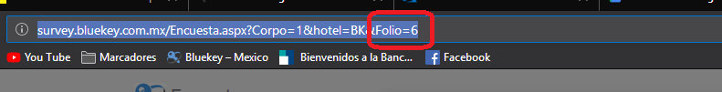

1. Dentro de la página del cuestionario omitir el encabezado de arriba

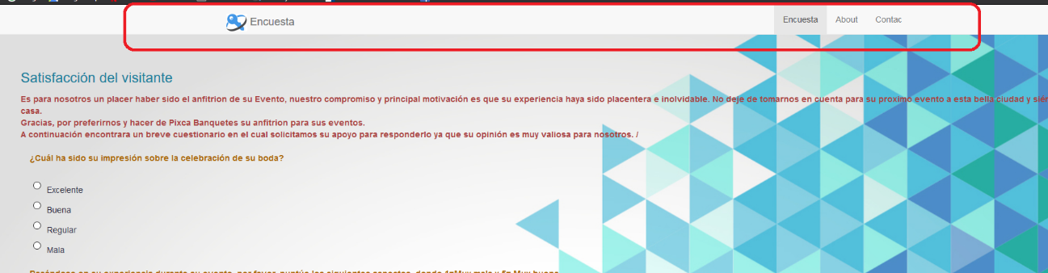

1. En la parte superior donde viene un breve mensaje para el cliente aparecen las 2 descripciones, tanto en español como en inglés. ¿Estas pudieran ser que cuando es en español muestre solo la de español y cuando es en ingles solo la de inglés? (dentro de la tabla [C_Tipo Cuestionario] está el campo [Texto Superior] y [Texto Superior Ingles]

**Para que funcione correctamente uno de los 2 campos tendrá que estar vacio**

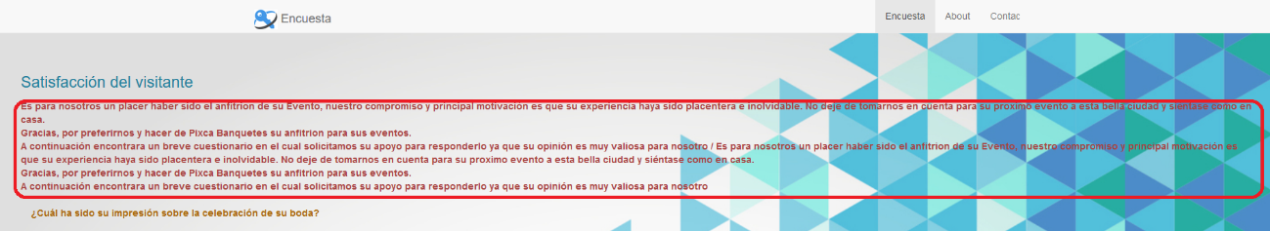

1. Al momento de traer este mensaje ya sea en español o inglés ¿me podrías indicar en que función podría integrarle una rutina donde pueda hacer algún REPLACE para poder personalizar mejor el mensaje?

Ejemplo:

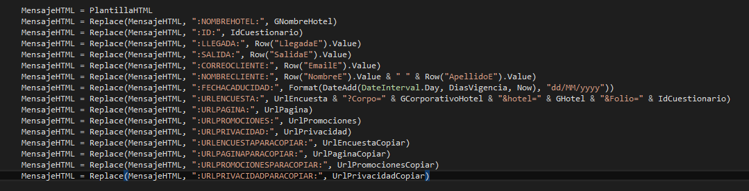

Sería muy semejante a este ejemplo, pero con valores que tiene la tabla de [O_Cuestionarios] así el cliente podrá ver su encuesta más personalizada con su nombre o su llegada y salida etc.

1. Al momento de darle Enviar, si manda el correo con las respuestas, pero no viene nada más que el encabezado:

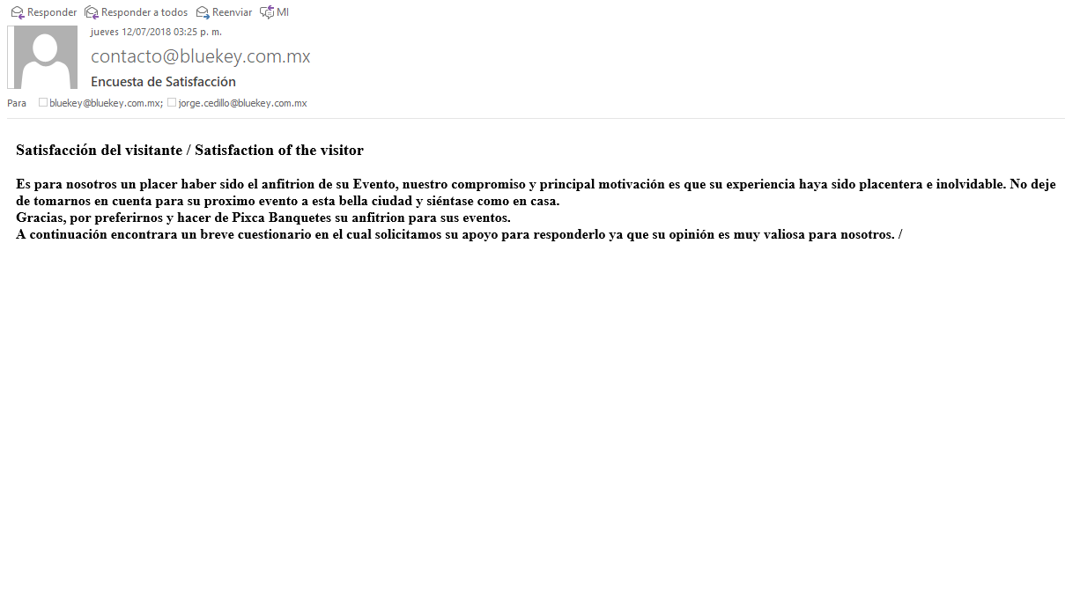

1. ¿El correo que manda las respuestas podría mandarse con alguna fuente como Arial o Calibri en vez de Times New Roman?
2. Al momento que se le da un click al link si guarda la fecha y hora en el campo de [Fecha Click] sin embargo coloca la fecha y hora del servidor hosting, ¿existe alguna forma que se pueda configurar por hotel alguna zona horaria y guardar la fecha y hora de la zona horaria del hotel?
3. ¿Cuándo es pregunta abierta el textbox podría ajustarse mejor a la ventana? Aunque cambie el tamaño de la ventana no se ajusta solo cuando ya es muy chica.

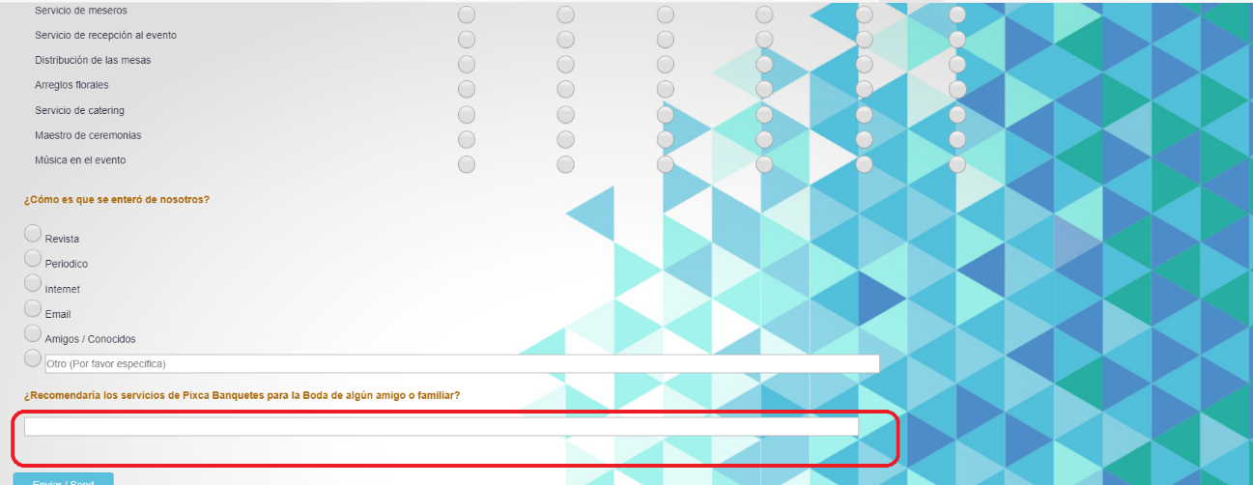

1. ¿la leyenda de satisfacción del visitante esta siempre fija?

**Se usaron los campos Desripcion o Descripción ingles de la tabla C_Tipos Cuestionario,**

**Para que funcione correctamente uno de los 2 campos tendrá que estar vacío**

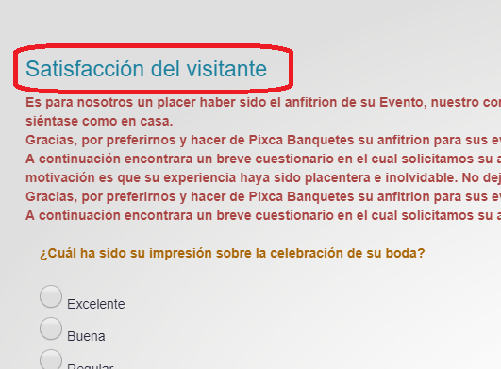

1. si entro una vez al cuestionario, contesto solo una pregunta, cierro y después quiero volver a entrar me dice que el folio ya fue enviado, ¿se podría tener la validación que mande ese de que ya fue enviado hasta que vea en la tabla de cuestionarios el campo de [Fecha Contestado] diferente de nulo? A veces el cliente podría cerrar la ventana por error.

